ICTERES

Objectifs :
- Définir un ictère
- Expliquer la physiopathologie
- Poser le diagnostic
- Mener la démarche diagnostique
- Enumérer les étiologies

INTRODUCTION

Définition :
  - Coloration jaune de la peau et de la muqueuse
  - Associé à une augmentation de la bilirubinémie : il n’y a pas d’ictère sans augmentation de la bilirubinémie
  - Augmentation pouvant porter sur :
    - La bilirubinémie libre
    - Ou la bilirubinémie conjuguée
  - Bilirubinémie totale normale : 18µmol/l
    - Essentiellement constitué de bilirubine libre dans le sang. Normalement : pas de bilirubine conjuguée dans le sang
  - Ictère (visible) = Bilirubinémie totale > 50 µmol/l
  - Subictère : bilirubinémie : 25-50µmol/l

Intérêts :
- Démarche diagnostique doit être rigoureuse à cause des étiologies multiples

RAPPELS : métabolisme de la bilirubine
- Le métabolisme de la bilirubine passe par plusieurs étapes :

Formation de la bilirubine
    - Bilirubine : produit de dégradation de l’hème
    - Origine de l’hème :
      - 80-85% : catabolisme des globules rouges (hémoglobine dans le sang : transformé par les macrophages en bilirubine) (dégradation au niveau de la rate)
      - 10-15% des cas :
        - Catabolisme de l’hème hépatique
        - Catabolisme des précurseurs des hématies

Circulation de la bilirubine (dans le sang)
    - Dans le sang, la bilirubine est transportée vers les hépatocytes toujours attachée(associée) à l’albumine (couple bilirubine-albumine) = bilirubine libre, non conjuguée

Captation et conjugaison de la bilirubine dans le foie
    - Dissociation de la bilirubine avec l’albumine
    - Captation hépatocytaire : la bilirubine va entrer dans les hépatocytes par simple diffusion
    - Dans les hépatocytes : nouveau couple : bilirubine + ligandine
    - Le couple B+L subit l’action de la glucuronyl-transférase = phase de conjugaison : glucuro-conjugaison
    - D’où, la bilirubine devient conjuguée : = hydrosoluble
    - Le couple B. conjuguée + L est transportée vers le pôle canaliculaire des hépatocytes, et on passe à la 4ème phase

Excrétion dans les canalicules biliaires
    - La bilirubine conjuguée se sépare de la ligandine (cette séparation se déroule encore dans l’hépatocyte)
    - Elle sera transportée à travers la membrane hépatocytaire sous l’action d’un transporteur : ABCC2 (=MRP2)
      - Ce transporteur est un transporteur commun d’un colorant appelé BSP
    - La bilirubine conjuguée pourrait être :
      - Secrétée dans les sinusoïdes (dans le sang) sous l’action du transporteur ABCC3, mais cette partie sera captée à nouveau dans les hépatocytes sous l’action d’un autre transporteur : OATP1
      - Excrétée dans les canalicules biliaires puis 5ème étape : élimination intestinale

Elimination intestinale
    - La bilirubine conjuguée se trouvant dans l’intestin se transforme en stercobiline(urobilinogène) (responsable de la couleur jaune des selles)
    - Une fraction de cet urobilinogène est absorbée au niveau de l’intestin et se transforme en urobiline (responsable de la couleur un peu jaune des urines)

DIAGNOSTIC

DIAGNOSTIC POSITIF

TYPE DE DESCRIPTION : ICTERE CHOLESTATIQUE

SIGNES CLINIQUES :
  - Coloration jaune de la peau et des muqueuses (des yeux, mais aussi sous la langue)
    - Début : brutal ou progressif
    - Phase pré-ictérique (quelques jours avant) : rechercher un syndrome pseudo-grippal
  - Urines foncées (augmentation excessive de l’urobilinogène) : brûnes, noirâtres, mousseuses (comme de la bière)
  - Selles décolorées : en mastic ou graisseuse, selon l’étiologie
  - Prurit inconstant
  - Examen physique :
    - Hépatomégalie :
      - Ferme
      - Surface régulière
      - Bord inférieure mousse
    - Grosse vésicule palpable :
      - Masse piriforme au niveau de l’hypochondre droit, sous le foie
      - Sa présence traduit un obstacle au niveau du trajet du cholédoque

SIGNES BIOLOGIQUES :
  - Syndrome de cholestase
    - Augmentation de la bilirubine totale : augmentation de la forme conjuguée (75% de la bilirubinémie totale)
    - Augmentation des phosphatases alcalines, de Gamma-GT
    - Augmentation de la cholestérolémie
  - Complément du bilan biologique hépatique :
    - Bilan de cytolyse : transaminases
    - Bilan d’insuffisance hépato-cellulaire : TP, facteur V
    - Inflammatoire : EPP : augmentation des gammaglobulines

EXAMENS COMPLEMENTAIRES :
  - “Bonne” échographie abdominale : (opérateur dépendant et machine dépendant : s’adresser à une personne bien qualifiée)
    - Examen clé : systématique devant un ictère cholestatique
    - Examen des voies biliaires intra- et extra-hépatiques
      - Dilatation des VBIH/VBEH :
        - = obstacle : cholestase extra-hépatique (dilatation en amont de l’obstacle)
      - Pas de dilatation des voies biliaires : cholestase intra-hépatique (prise en charge par le gastro-entérologue)
    - Au niveau hépatique :
      - Images nodulaires hépatiques (métastases, carcinome hépatocellulaire)
      - Dysmorphie hépatique (cirrhose): foie irrégulier
    - Pancréas :
      - Masse solide (Cancer)
      - Masse liquidienne (pseudo-kyste : complication de la pancréatite aiguë)
    - Splénomégalie ou voies de dérivations (anastomoses) : hypertension portale
  - Scanner abdominal :
    - Si cholestase extra-hépatique (dilatation des voies biliaires)
    - L’échographie ne permet pas une exploration optimale du pancréas (car organe rétro-péritonéal, surtout si ballonement abdominal)
Au terme de cette démarche, on arrive à identifier :
- Le siège intra- ou extra-hépatique
- Dans 95% des cas, l’étiologie de la cholestase est retrouvée
- 5% des cas : étiologie imprécise -> examens de deuxième intention qui sont
  - Les techniques d’exploration des voies biliaires
    - Cholangio-pancréatographie rétrograde par voie endoscopique (CPRE) :
      - Permet une opacification par voie rétrograde de la voie biliaire principale et du canal de Wirsung
      - Permet également de faire une biopsie de l’ampoule de Vater
    - Cholangiographie trans-paréto-hépatique (CPTH) :
      - Opacification des voies biliaires par ponction hépatique transcutanée avec injection de produit de contraste
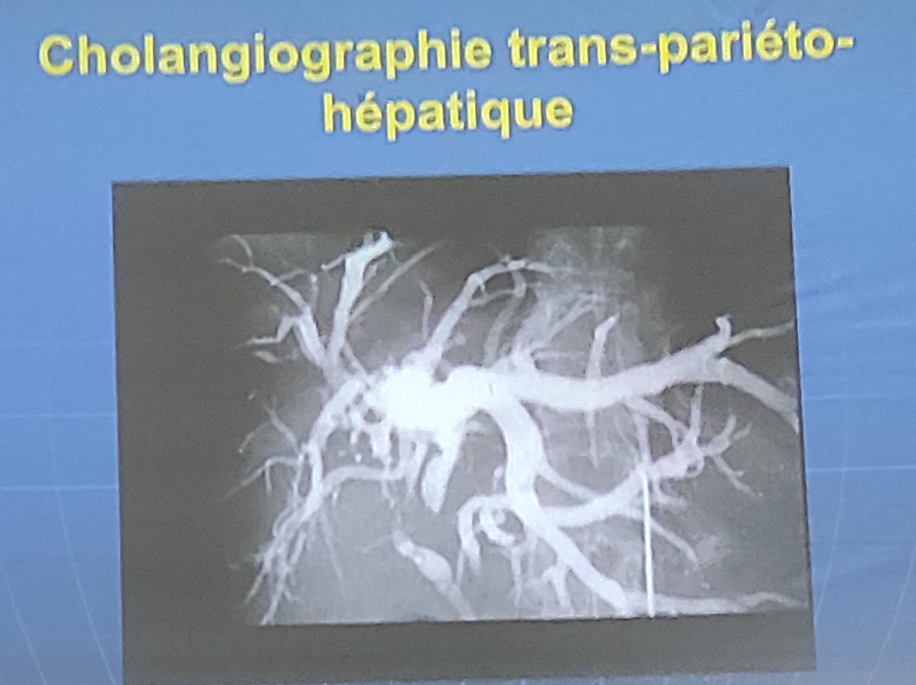
    - Echo-endoscopie pancréatique :
      - Fibroscope avec une sonde à l’extrémité de l’endoscope
      - Exploration des voies biliaires, du pancréas (très sensible)
    - Bili-IRM : IRM des voies biliaires
      - Permet l’analyse de la vésicule, des voies biliaires
      - Exploration des voies biliaires par excellence
  - La Ponction Biopsie hépatique
      - Suspicion de cholestase intra-hépatique

DIAGNOSTIC DIFFERENTIEL

FAUX ICTERES :
  - Colorations cutanéo-muqueuses trompeuses :
    - Jaune cireux (hypothyroïdie)
    - Orangée : carotène (utilisation excessive d’auto-bronzant)
    - Mélanodermie
    - Anémie
    - Patient anxieux
    - Teint natif de la peau (chinois...)
  - Le dosage de la bilirubinémie rectifie le diagnostic

ICTERES NON CHOLESTATIQUES :
  - Ictères à bilirubine libre (hémolyse)
    - Hyperhémolyse constitutionnelle (drépanocytose) ou acquise (paludisme grave)
  - Ictères à bilirubine libre héréditaire :
    - Maladie de Gilbert :
      - Etiologie : diminution de l’activité de l’enzyme bilirubine-glucuronyl-transférase hépatique -> élévation du taux de bilirubine libre
      - Clinique :
        - Âge : 15-20 ans
        - Ictère modéré (apparaît à la fatigue ou lors d’infections intercurrentes)
        - Augmentation de la bilirubinémie non conjuguée
        - Examen clinique : Normal
        - Biologie hépatique : Normal (sauf BL)
      - Evolution bénigne
    - Syndrome de Crigler Najjar :
      - Maladie congénitale rarissime : autosomale récessive
      - Etiologie : mutation du gène GT (glucuronyl-transférase) hépatique entraînant une inactivation totale ou partielle de la GT (parfois incompatible à la vie : MFIU ou à la naissance)

DIAGNOSTIC ETIOLOGIQUE

ICTERES PAR CHOLESTASE EXTRA-HEPATIQUE
  - Obstruction des voies biliaires extra-hépatiques
  - A l’échographie : dilatation des voies biliaires en amont
  - Etiologies :

Obstacles extra-pariétaux du cholédoque
      - Cancer de la tête du pancréas
      - Pancréatite chronique
      - Adénopathies au niveau du hile pancréatique
      - Ampullome vatérien :
        - Tumeur se développant à partir du canal de Wirsung, du canal commun bilio-pancréatique et de la papille

Obstacles pariétaux du cholédoque :
      - Sténose post-opératoire (ex : post-cholécystéctomie -> cicatrisation mal faite)
      - Cancer de la convergence des canaux hépatiques (Tumeur de Klatskin)
      - Cancer de la voie biliaire principale : Cholangiocarcinome
      - Cholangite sclérosante
        - Atteinte inflammatoire et fibrosante des VBIH et des VBEH : -> rétrécissement des voies biliaires -> obstruction à l’écoulement de la bile

Obstacles intraluminaux : obstacles dans la lumière du cholédoque
      - Lithiase de la voie biliaire principale +++ (descendu dans le cholédoque)
      - Parasitoses :
        - Ascaris
      - Hémobilie : présence de sang +/- coagulé dans la bile pouvant se bloquer dans la lumière du cholédoque, secondaire à une :
        - Contusion du foie, PBH
        - Rupture d’anévrysme de l’artère hépatique
        - ...
      - Dysfonction du sphincter d’Oddi (sphincter régulant le débit de la bile)
  - En résumé :
Principales étiologies dans la pratique quotidienne :
      - Lithiase cholédocienne
      - Cancer de la tête du pancréas

ICTERES PAR CHOLESTASE INTRA-HEPATIQUE
  - Pas de dilatation des voies biliaires à l’échographie
  - Le raisonnement repose sur les données de l’échographie hépatique
    - Foie hyperéchogène et homogène :
      - Stéatose hépatique souvent d’origine éthylique. Parfois, stéatoses hépatiques non alcoolique : NASH (non alcoolic steatosis hepatitis)
    - Foie hétérogène avec plusieurs tumeurs hyperéchogènes ou iso ou hypoéchogènes : (foie hétérogène)
      - Métastase hépatique
      - Carcinome hépatocellulaire
      - Cholangiocarcinome intrahépatique
    - Foie siège d’une lésion d’échostructure liquidienne :
      - Kyste hydatique
      - Rarement :
        - Métastase hépatique nécrosé
        - Cystadénocarcinome hépatique
    - Lésions d’échostructure mixte ; tissulaire ou liquidienne
      - Abcès amibien
      - Abcès aux pyogènes
      - Rarement, une métastase hépatique ou un CHC nécrosé
    - Foie d’allure cirrhotique : (irrégulier, surface irrégulière et hétérogène)
      - Cirrhose hépatique
    - Foie d’aspect normale : situation diagnostique la plus difficile (sans dilatation des VB, pas de lésion, foie d’aspect normal)
      - Cholestase d’installation récente : (ictère d’apparition récente)
        - Hépatite alcoolique aiguë (personne qui boît régulièrement et un jour boit de façon excessive)
        - Hépatite médicamenteuse (médicaments hépatotoxiques : paracetamol, AINS)
        - Hépatite virale
        - Hépatites bactériennes (septicémie avec atteinte du foie)
        - NB : hépatite = transaminases 2-5N
      - Cholestase ancienne : (épisodes récurrents d’ictère depuis quelques années)
        - Cholangite biliaire primitive :
          - Destrucation inflammatoire progressive des canaux biliaires inter-lobulaires
          - Biologie : Positivité des Ac anti-mitochondrie de type M2
        - Granulomatose hépatique :
          - Infections bactériennes :
            - Tuberculose
            - Lèpre
          - Infections fongiques :
            - Candidose systémique
          - Infections parasitaires
            - Ascaridiose
          - Médicaments (chimiothérapie)
          - Sarcoïdose
          - Vascularites :
            - Maladie de Horton (personnes âgées, céphalées intenses par sténose de l’artère temporale + claudication intermittente de la mâchoire -> biopsie de l’artère temporale)
            - Périartérite noueuse
          - Maladie de Hodgkin

ICTERE A BILIRUBINEMIE CONJUGUEE GENETIQUE

Maladie de Dubin Johnson :
    - Maladie génétique liée à une anomalie du transporteur ABCC2
    - Clinique :
      - Normal sauf ictère modéré
    - Biologie :
      - Hyperbilirubinémie conjuguée
    - Elément caractéristique :
      - Anomalie de l’élimination de BSP :
        - Après ingestion de BSP :
        - Courbe normal jusqu’à la 30ème minute
        - A la 50è minute : la courbe remonte (pas d’élimination dans les canalicules)
        - Régurgitation de BSP dans le sang sus-hépatique
      - Laparoscopie : Foie noirâtre, PBF : fragments noirâtres
        - Maladie bénigne : avec un bon pec, ne tue pas

Maladie de Rotor :
    - Mutation avec inactivation de OATP1
      - Bilirubinémie totale augmentée :
        - Essentiellement bilirubine conjuguée, mais également la bilirubine non conjuguée
      - Différence par rapport à Dubin-Jonson :
        - Absence de coloration noire des hépatocytes
        - Courbe BSP ralentie et non suivie de remontée de la concentration sanguine du colorant

Résumé :
- Ictère
  - Confirmation : regarder les yeux et sous la langue
  - Confirmation biologique : élévation de la bilirubine
    - Libre
      - Hémolyse (HB, dosage de l’haptoglobine : effondrée en cas d’hémolyse)
      - Maladie de Gilbert
      - Maladie de Crigler Najjar
    - Conjuguée : cholestase -> Echographie
      - Dilatation des voies biliaires : = obstacle extra-hépatique -> cas chirurgicaux
        - Cause extra-luminale : cancer de la tête du pancréas
        - Pariétale
        - Intraluminale : lithiase cholédocienne
      - Pas de dilatation des voies biliaires
        - Données de l’échographie
        - Ancienneté de l’HDM
          - Ictère récente : hépatite
          - Ictère ancienne : granulomatose, maladies génétiques, cholangite biliaire primitive

